Waschmittel
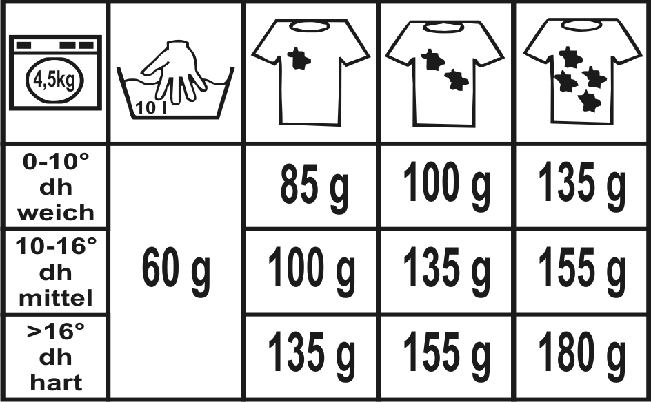
Produktbeschreibung: Waschpulver mit hoher Reinigungs- und Bleichwirkung, besonders geeignet fürWeißwäsche. Lorifos Plus ist kompatibel mit anderen Waschmittelzusätzen.
Proteasebasierender Enzyme beseitigen biologischer Verschmutzungen und Gerüche.

Anwendung/Dosierung: Für die Hand-, Fein-, Vor- und Hauptwäsche.

Hinweis: Nicht geeignet für Wolle und Seide!

Produktbeschaffenheit: Weißes Pulver

pH-Wert (Konzentrat): 9,5 – 11,5

Inhaltsstoffe:
5 % - 15 %: Phosphate, Bleichmittel auf Sauerstoffbasis.
> 5 %: anionische Tenside, nichtionische Tenside, Polycarboxylate, Seife; Enzyme, optische Aufheller, Duftstoffe.


Verpackung: 25 kg Gebinde

Art.-Nr.: 25 kg = 325125

Produktcode: -

Lager-Hinweis: Kühl und trocken lagern.
Alle Angaben in unserem Produktdatenblatt basieren auf langjährigen Erfahrungen, sowie Untersuchungen und entsprechen unserem derzeitigen Kenntnisstand. Verarbeitungsarten und Materialbeschaffenheiten im Objekt können jedoch im Einzelnen von uns nicht überprüft werden. Aus diesem Grund geben wir nur allgemeine Verarbeitungshinweise wieder. Der Wert der Arbeiten hängt von der fachgerechten Ausführung durch den Anwender ab. Bei eventuellen Zweifeln über die Verträglichkeit des zu behandelnden Materials verpflichtet sich der Anwender das Produkt an unauffälliger Stelle zu testen und sich gegebenenfalls anwendungstechnische Unterstützung einzuholen. Für unvollständige oder fehlerhafte Angaben im Datenblatt übernehmen wir keine Haftung.
Alle vorhergehenden Produktdatenblätter verlieren mit diesem Datenblatt ihre Gültigkeit.

